PATVIRTINTA
lopšelio-darželio „ Riešutėlis“
direktoriaus 2020 m. birželio 2 d.
įsakymu Nr. V-44

TARPTAUTINĖ FOTOGRAFIJOS PARODA
„ MANO LAIMINGA DIENA“

NUOSTATAI

- AKTUALUMAS

- XXI amžius. Skubėjome, bėgome. Gyvenome ateitimi, kitos dienos rūpesčiais ir džiaugsmais. Visada buvome tarsi viena koja priekyje. Kūnu esame šiandien, o mintyse gyvename rytdienos planuose. Žinia, akimirka, ir gyvenimas tarsi sustojo. Koronavirusas. Karantinas. Jis įkalino mus namuose, svajonėse, ateities planuose. Ne tik įkalino, bet ir išmokė, kad gyvenimas teka, jis toks pat gražus, gal tik truputi neįprastas, bet pilnas netikėtumų, emocijų, naujų iššūkių. Kai kas iš naujo atrado akimirkos džiaugsmą, emocijų pliūpsnį, sielos ramybę. Nepaisant namų sienų, žmogaus dvasia laisva. Ji vis dar moka džiaugtis ir gyventi. Parodykime pasauliui, kad mano „laiminga diena“- kai kuriu, žaidžiu, susimąstau, džiaugiuosi, dalinuosi, atrandu, išrandu, myliu. Ir nesvarbu kur esu, svarbu - kas esu. Tik ta akimirka... ji nepakartojama.

II.TIKSLAS

- Pagauti ir užfiksuoti įvairias emocijas, kurios aplanko, kai mano diena –„ laiminga diena“.

III.UŽDAVINIAI

- Ugdyti kūrybiškumą, pozityvią nuostatą, kad nenumatytomis aplinkybėmis galime išlikti pilni pozityvo, gerų emocijų, noro kurti ir džiaugtis.

IV.Dalyviai

- Parodoje ,,Mano laiminga diena“ kviečiamos dalyvauti ikimokyklinio ugdymo mokyklų bendruomenes: mokytojai, ugdytiniai ir jų tėveliai.
- Fotografijų paroda „ Mano laiminga diena“- tarptautinio projekto „Kaip gera veikti kartu“ dalis. Projekto socialiniai partneriai Kinderhaus Pfiffikus Weilheim in Oberbayern, Vokietija.

V.organizavimo tvarka

- Emocijų akimirkos fiksuojamos nuotraukose. Skaitmeninę nuotrauką su paraiška (1 priedas) siųsti el. paštu: veikimekartu123@gmail.com iki 2020 m. rugsėjo 15 d. Išankstinė registracija nereikalinga. Paroda video formatu vyks nuo 2020 m. spalio 1 dienos ( Dalyviai gaus nuorodą į nurodytą elektroninį paštą).
- Visų siunčiamų fotografijų dydis neturi viršyti 5 MB, formatas – JPG (JPEG). Nuotraukos turi būti prisegtos.
- Atkreipiame dėmesį, kad siųsdami nuotrauką jūs prisiimate atsakomybę už jos viešinimą (turėti tėvų sutikimus ).
- Nuotraukos video formatu bus publikuojamos elektroninėje erdvėje.( dalyviui bus suteikta prieiga video nuotraukų peržiūrai).
- Dėl papildomos informacijos kreiptis telefonu: 8 67430350 ( Jolanta) , 8 65666697
( Renata), 8 67240964 ( Janina K. ) el.paštu : veikimekartu123@gmail.com

VI. Dalyvių apdovanojimas

- Visi tarptautinės fotografijos parodos ,,Mano laiminga diena“ dalyviai gaus: mokytojai- elektroninius pažymėjimus, tėvai- elektronines padėkas.

VII. ORGANIZATORIUS

- Panevėžio lopšelis-darželis ,,Riešutėlis“. Už parodos organizavimą atsakingos: direktorė V. Kaupelienė, direktoriaus pavaduotoja ugdymui J. Petrulienė , meninio ugdymo mokytoja J. Valickienė, mokytojos J. Keburienė, R. Bžeskienė.

VIII. BAIGIAMOSIOS NUOSTATOS

- Parodos organizatoriai pasilieka teisę atsiųstas nuotraukas publikuoti viešai (nurodant autorines teises naudoti įstaigos internetinėje svetainėje, spaudoje, internetinėje erdvėje), keisti ar papildyti Parodos nuostatus.

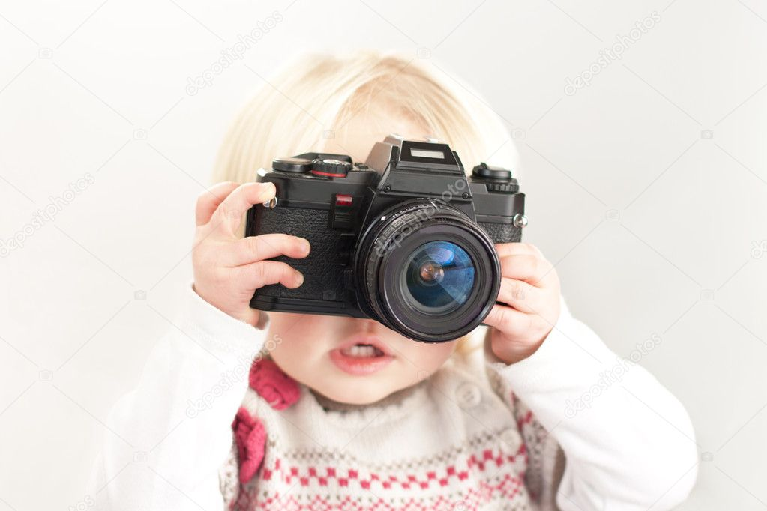

_________________

1 priedas

PARAIŠKA
DALYVAUTI PANEVĖŽIO LOPŠELIO-DARŽELIO ,,Riešutėlis” organizuojAMOJE
TARPTAUTINĖJE FOTOGRAFIJOS PARODOJE
„ MANO LAIMINGA DIENA “

...............................................
(data)

Ugdymo įstaigos pavadinimas

Fotografijos autoriaus vardas, pavardė ( pasirinkti vieną iš variantų) | Ugdytinis ………………………………………………….  Mokytojas…………………………………………………  Tėvai………………………………………………………
Kontaktinis telefonas,el.paštas ( būtinas)

Nuotraukos pavadinimas
( nuotraukas prisegti failuose)

